INFORMATIONSBREV  Samfällighetsföreningen  Åbrinken  www.villaagarna.se/abrinken | APRIL  2017  Sid 1 (2)

Vårstädning  Efter vintern kommer den efterlängtade våren vilket för samfällighetens delägare också innebär att fixa till i området så det blir snyggt och trevligt. Vi städar, rensar och så fikar vi tillsammans förstås!    Som vanligt ber vi respektive städledare att anordna städningen på sitt städområde under denna period.  Kan du av någon anledning inte delta vid städledarens angivna städdag får du städa ditt tilldelade område annan dag gärna under den tid då containern finns uppställd.  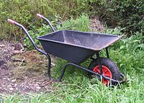 | Container beställd  Nytt för i år! 1 container beställd. Läs mer om detta på baksidan under ”ordföranden har ordet”.  1 container kommer att placeras ut på vändplan 3 och finns tillgänglig under perioden:  5 — 15 maj  Se till att det är sopat där växelflaket ska placeras    Håll vändplanerna fria från bilar under denna period!    Endast trädgårdsavfall får slängas i containern.  Det kommer inte att bli någon extra tömning.
Sophantering  För att vi ska hålla sophusen och behållarna rena och luktfria:  - Lägg gärna papper i botten på kompostpåsen  - Fyll kompostpåsen till hälften  - Knyt igen vanliga soppåsarna ordentligt  - Sopsortera.  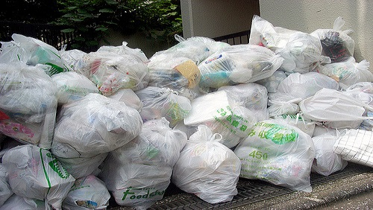  Spola gärna sopkärlen någon/några gånger mellan de gemensamma städdagarna så att de hålls fräscha. | Sopsortering  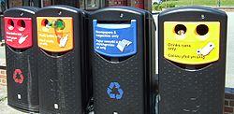  Fortfarande kastas alldeles för mycket återvinningssopor i våra tunnor. Nedanstående ska inte kastas i våra sopkärl inom området utan lämnas till återvinningscentral, närmaste finns vid Köpis:  Tidningar, glas, plast, plåt, papper/kartong och batterier.  Viktigt att alla hälps åt och sopsorterar efter bästa förmåga då det alltför ofta är överfullt i många av våra sophus.
Trädgårdskärl  2 tunnor per nedfart ställs ut från och med vecka 15.  Nytt för i år är att tunnorna töms varje vecka!  Start vecka 15 och sista tömning vecka 44. | Upptagning av sand  Bil för sandupptagning är beställd och sandupptagning kommer att utföras under vecka 17. För att underlätta sandupptagningen bör man sopa ner sanden från egen uppfart, p-platser och intill stödmurar och liknande.
Gästparkering  Låt ”gästparkeringen” på vändplanerna vara just ”gäst-parkering” så slipper tillfälliga gäster parkera längs Gaddaborgsvägen eller på andra olämpliga ställen. | ”Ordförande har ordet”  Lite utförligare information om pågående inom samfälligheten finns att läsa på baksidan av detta informationsblad.
Betalningsmoralen  Betalningsmoralen är god. Det tackar vi för och särskilt kassören eftersom det är till stor hjälp i hans arbete.  Årsmöte  Hålls i november månad. | Kontakt med styrelsen  Har du frågor eller funderingar så hör av dig till någon av oss i styrelsen.  Är du nyinflyttad i området eller har du bott ett tag och undrar vad det innebär att bo i en samfällighet. Fråga!  På vår hemsida villaagarna.se/abrinken kan du hämta Samfällighetsföreningen Åbrinkens välkomstbrev, stadgar och information om gemensamhetsanläggning I och II.  /Styrelsen

